Ministère de l'Agriculture, de l'Hydraulique Burkina Faso
Unité - Progrès - Justice
et des Ressources Halieutiques
---------------

Région des Cascades
---------------
Direction Régionale de l'Agriculture, de
l'Hydraulique et des Ressources Halieutiques
---------------

Programme National d’Approvisionnement
en Eau Potable et d’Assainissement
à l'horizon 2015
[PN-AEPA 2015]

RAPPORT SECTORIEL REGIONAL
Bilan semestriel au 30 juin 2009

Août 2009
Table des matières

Acronymes

Introduction

- Bilan d’exécution du volet AEP au 30 juin

1.1. Bilan d’exécution physique et financière des infrastructures
1.2. Taux de points d’eau modernes fonctionnels (PEM=forages + puits modernes)
1.3. Taux d’AEPS fonctionnelles (mini réseaux d’AEP et Postes d’Eau Autonomes)
1.4. Proportion d’AEPS gérées par délégation
1.5. Commentaire sur la situation de l’AEP

2. Bilan d’exécution du volet Assainissement EUE au 30 juin

2.1. Bilan d’exécution physique et financière des infrastructures
2.2. Taux d’équipement
2.3. Taux d’accès à l’assainissement familial
2.4. Proportion de latrines publiques gérées par délégation
2.5. Commentaire sur la situation de l’assainissement EUE

3. Bilan financier de réalisation des infrastructures - Commentaires

3.1. Bilan financier des réalisations AEP
3.1.1. Taux de réalisation des infrastructures AEP au 30 juin
3.1.2. Proportion des financements (Fin) acquis par rapport au besoin de financement de l’AEP
3.1.3. Commentaires sur le bilan financier des infrastructures AEP
3.2. Bilan financier des réalisations AEUE
3.2.1. Taux de réalisation des infrastructures AEUE au 30 juin
3.2.2. Proportion des financements (Fin) acquis par rapport au besoin de financement de l’AEUE
3.2.3. Commentaires sur le bilan financier des infrastructures AEUE

4. Elaboration des PCD-AEPA

4.1. Proportion de PCD-AEPA disponibles
4.2. Commentaires sur l’état d’élaboration des PCD-AEPA

Conclusion

Acronymes

AEC : Aide à l’Enfance Canada
AEP : Approvisionnement en Eau Potable
AEPA : Approvisionnement en Eau Potable et Assainissement
AEPHA : Approvisionnement en Eau Potable, Hygiène et Assainissement
AEPS : Adduction d’Eau Potable Simplifiée
AEUE : Assainissement, Eaux Usées et Excrétas
A N : Assemblée Nationale
AUE : Eaux Usées et Excrétas
CREPA : Centre Régional pour l’Eau Potable et l’Assainissement à faible coût
CRP : Comité Régional de Pilotage
CSLP : Cadre Stratégique de Lutte contre la Pauvreté
DGRE : Direction Générale des Ressources en Eau
DRAHRH : Direction Régionale de l’Agriculture, de l’Hydraulique
et des Ressources Halieutiques
DREBA : Direction Régionale de l’Enseignement de Base et de l’Alphabétisation
DREP : Direction Régionale de l’Economie et de la Planification
DRESSRS : Direction Régionale de l’Enseignement Secondaire, Supérieur et de la
Recherche Scientifique
ECOSAN : Ecological Sanitation ou assainissent écologique
GIRE : Gestion Intégrée des Ressources en Eau
INOH : Inventaire National des Ouvrages Hydrauliques
INSD : Institut National de la Statistique et de la Démographie
LCM : Latrine à Chasse Manuelle
MAHRH : Ministère de l’Agriculture, de l’Hydraulique et des Ressources
Halieutiques
MEF : Ministère de l’Economie et des Finances
OCADES : Organisation Catholique pour le Développement Economique et Social
OMD : Objectifs du Millénaire pour le Développement
ONEA : Office National de l’Eau et de l’Assainissement
ONG : Organisme Non Gouvernemental

PADL/CLK : Projet d’Appui au Développement Local des provinces de la Comoé,
la Léraba et du Kénédougou
PCD : Plan Communal de Développement
PEA : Poste d’Eau Autonome
PN-AEPA : Programme National pour l’Approvisionnement en Eau Potable et
l’Assainissement
PNGT II : Programme National de Gestion de Terroir, phase II
RGP : Recensement Général de la Population
RGPH : Recensement Général de la Population et de l’Habitat
TCM : Toilette à Chasse Manuelle
VIP : Ventilated Improved Pit ou latrine améliorée à fosse ventilée.

Introduction

Le présent rapport, cinquième du genre, voudrait de manière synthétique, et conformément au canevas type présenter l’état d’exécution des activités programmées en 2009 dans le cadre du Programme National d’Approvisionnement en Eau Potable et d’Assainissement (PN-AEPA) dans la région des cascades.
Il s’articule de la manière suivante :

- Situation de réalisations physiques et financière des activités AEP au 30 Juin 2009
- Situation de réalisations physiques et financières des activités AEUE au 30 Juin 2009
- Situation de PCD-AEPA élaboré au 30 Juin 2009

I Présentation de la région

I.1. Situation physique

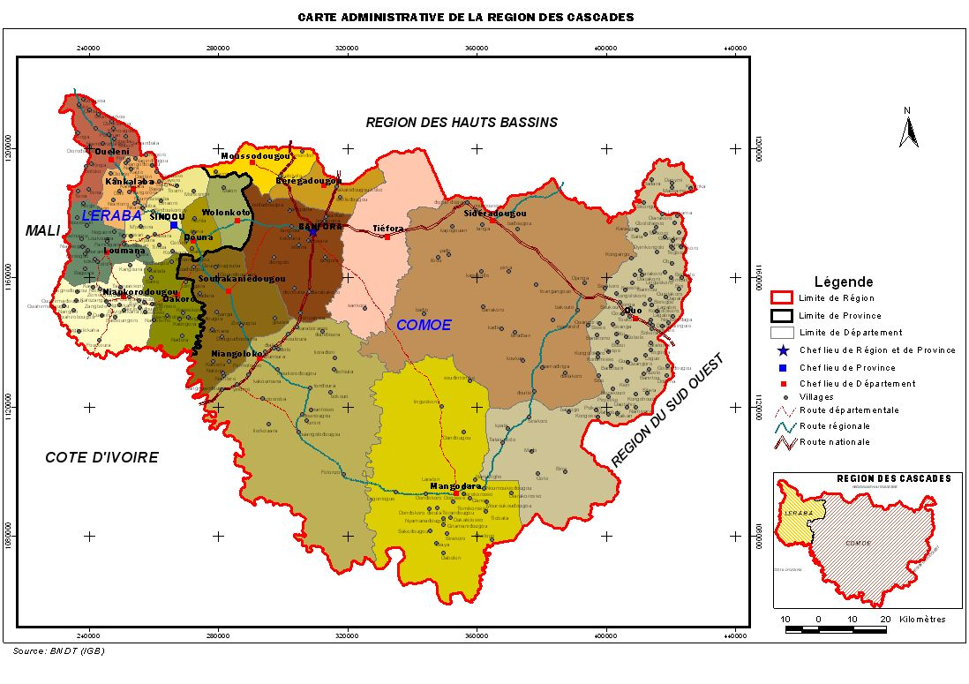 | Située à l’extrême Ouest du pays, la région des Cascades est limitée au Nord par la région des Hauts bassins, au Sud par la République de Côte d’Ivoire, à l’Est par la région du Sud-Ouest et à l’Ouest par la République du Mali.  Elle constitue de ce fait, une zone frontalière entre la Côte d’Ivoire et le Mali. La région couvre une superficie de 18 917 km2, soit 6,7 % du territoire national. Son chef lieu est Banfora, situé à 85 km de Bobo-dioulasso et à 450 km de la capitale, Ouagadougou.

I.2. La population

La population de la région est estimée à 587 783 habitants en 2008 selon les résultats définitifs du RGPH 2006. La densité moyenne est de 28 habitants au km2. Cette population se compose de 4 grands groupes ethniques autochtones qui sont les Goins, les Karaboro, les Turka et les Sénoufo.

I.3. Le milieu physique

I.3.1 Le relief.
La région des Cascades est assez accidentée surtout dans sa partie Ouest. Trois (03) unités topographiques sont présentes dans la région, à savoir les montagnes, les plateaux et les plaines :
- Les montagnes, d’altitude moyenne, sont essentiellement situées dans la province de la Léraba ; le plus haut sommet du Burkina Faso (Mont Téna Krou 747 m) s’y trouve ;
Les plateaux sont les principaux éléments de relief de la région ; leur altitude moyenne est de 450 m ; en outre l’érosion différentielle provoque le démantèlement

- de ces plateaux qui laissent apparaître parfois des formes en escalier ou des reliefs uniformes (Pic de Sindou) ;
- Les plaines sont de vastes étendues parcourues par d’importants cours d’eau qui provoquent des inondations par endroits pendant l’hivernage.

I.3.2. Les sols
Dans la région des Cascades, on rencontre quatre (04) types de sols :
- les lithosols sur la cuirasse et sur les roches diverses, aptes au tourisme et à la formation en géologie ;
- les sols ferrugineux tropicaux lessivés indurés, marginalement aptes à la culture de céréales, d’arachide et de coton ;
- les sols ferrugineux tropicaux lessivés à taches et concrétions et les sols peu évolués d’érosion lithique, favorables au pastoralisme et à l’arboriculture, marginalement aptes aux céréales (sorgho, mil, maïs et le riz) et moyennement aptes au cotonnier et à l’arachide ;
- les sols hydro morphes peu humifères à pseudogley de surface et les sols peu évolués d’apport alluvial hydro morphe, marginalement aptes au sorgho, favorables au riz irrigué et au maraîchage.
D’une manière générale, les sols dominants sont les sols ferrugineux peu lessivés et lessivés sur matériaux sableux, sablo-argileux et argileux, profonds mais pauvres en Ca, K et en phosphore et sont destinés essentiellement aux cultures des céréales. On y rencontre au Nord, au Sud et Sud-Est des sols ferralitiques sur argilo-sablonneux, profonds mais acides avec un potentiel chimique faible. Les sols bruns eutrophes sur matériaux argilo-sableux (meilleurs sols ) sont localisés dans le Sud-Ouest, dans les départements de Niankorodougou et Dakoro, et dans la partie Nord-Est faisant frontière avec le Houet (Karangasso-Vigué) et la Bougouriba. Ces sols sont aptes à la culture du coton, du maïs et des tubercules. Enfin, on a des bandes de sols minéraux bruts (orientation Nord-Est) et des sols peu évolués sur gravillon, pauvres et peu profonds destinés aux parcours (du Nord au Sud).

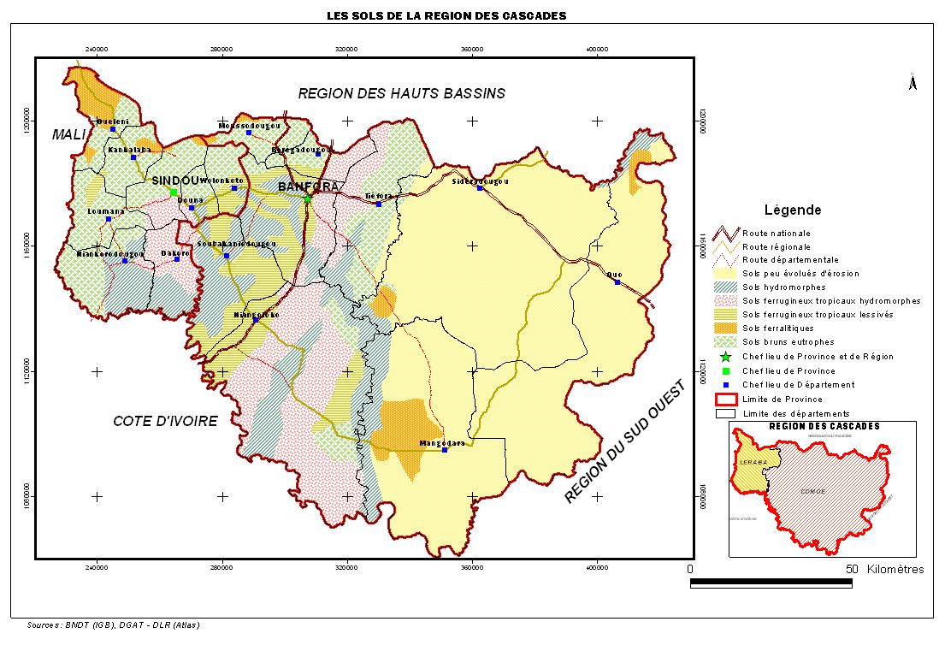

I.3.3 L’hydrographie.
La région est drainée par deux importants cours d’eau pérennes que sont la Comoé dont le bassin couvre environ 16 810 km² et la Léraba :
- la Comoé : c’est un cours d’eau très important et permanent sur lequel plusieurs barrages ont été édifiés. Il a une longueur totale de 1674 km dont 314 km en territoire Burkinabé. Il prend sa source dans la partie septentrionale de la province de la Comoé, dans les départements de Bérégadougou, Banfora, Tiéfora et coule vers le Sud où il rencontre la Léraba avec lequel il forme une frontière naturelle entre la province et la Côte d’Ivoire. Ses principaux affluents sont : Lakoba et Pa ;
- la Léraba : c’est également un cours d’eau permanent, constitué de deux branches essentielles : la Léraba orientale et la Léraba occidentale. La première prend sa source dans le département de Samogohiri au sud de la province du Kénédougou. Les deux branches se rejoignent dans le département de Niangoloko pour tenir lieu de frontière naturelle entre le Burkina Faso et la République de Côte d’Ivoire.
Le réseau hydrographique de la région est constitué d’une vingtaine d’ouvrages dont les capacités varient entre 0,5 et 50 000 millions de m3.
Ces cours d’eau et leurs affluents, modelés dans un relief plat à certains endroits (vastes plaines inondables avec des glacis à pentes douces et faibles) et élevés à d’autres endroits (escarpements ou ruptures de pentes brutales) offrent d’immenses terres irrigables, un potentiel énergétique non négligeable (Niofila, Tourny, Folonzo et Bamako) et un potentiel piscicole fort appréciable qui pourrait provenir du réseau fluvial mais aussi des plans d’eau naturels ou artificiels.
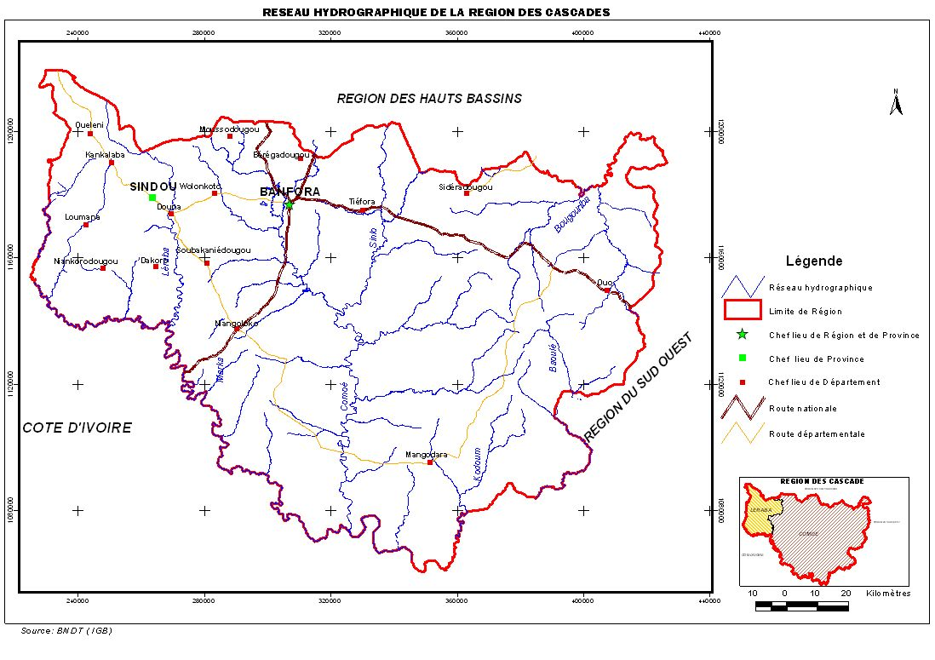

I.3.4. Climat et végétation
La région des Cascades connaît un climat de type sud-soudanien marqué par deux grandes saisons : une saison humide (d’avril à octobre) avec une pluviométrie qui peut dépasser 1400 mm et une saison sèche (de novembre à mars).
Les températures moyennes annuelles sont comprises entre 17° C et 36° C. La région des Cascades située entre les isohyètes 1 000 et 1 200 mm, est assez bien arrosée.
La générosité de la pluviométrie dans la région confère une formation végétale assez importante. Cette importance végétative se matérialise par la présence de 14 forêts classées estimées à 284 250 ha, soit 15,80% de la superficie régionale.
De nos jours, la région des Cascades reste l’une des plus boisées du pays. La végétation est constituée en grande partie d'essences de valeur dans le Sud telles: le caïlcédrat, le néré, le karité et bien d'autres. Ce qui d'ailleurs justifie la présence de deux (02) scieries, installées dans la province de la Comoé depuis plusieurs décennies.
A ces différentes espèces, viennent s’ajouter les peuplements de rôniers et les différents vergers de manguiers, d’anacardiers et d’agrumes, plantés et entretenus par les paysans

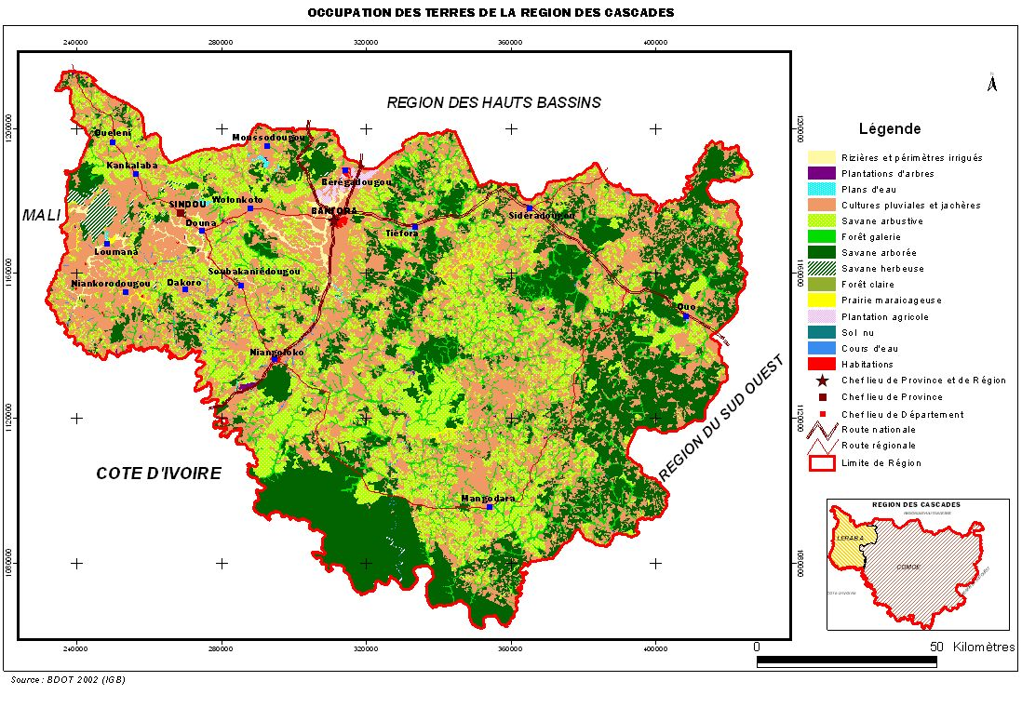

*Rappel des points clés de la situation du rapport précédent (Rapport sectoriel régional bilan annuel au 31 décembre 2008)

En 2008, les principales structures qui se sont intéressées au financement du volet AEP sont :
- PADL/CLK
- OCADES
- DRESSRS
- UNICEF
- VREO
- ASSOCIATION WOUOL

Ces financements d’un montant de 237 975 500 FCFA ont concerné principalement la réalisation de forages neufs et de puits modernes neufs avec seulement 17 000 000 FCFA pour les forages réhabilités.
Aucune réalisation n’a été faite au niveau des AEPS neufs et des AEPS à réhabiliter par suite de manque de financements.
Quant au volet AEUE, les financements ont concernés les latrines publiques, les latrines institutionnelles et les latrines familiales d’un montant global de 28 881 000 FCFA. Ces financements proviennent des structures suivantes :
- AEC
- DREBA
- Mairie Banfora
- Association Wouol
- CREPA
Pour ce qui concerne les PCD-AEPA, sur les 17 communes que compte la région, aucune n’en dispose.
*Prévisions programmées par le PN-AEPA pour l’année considérée pour la région (tableau)
Prévisions de réalisation des ouvrages AEPA par le PN-AEPA/4 Régions (2008-2011)

Région des Cascades

Tableau des activités | Année 2008-2010
Région des Cascades
Référence | Intitulé | Total Prévu
1 Approvisionnement en Eau Potable
 | Nouveaux forages équipé de PMH | 100
 | Forages à réhabiliter+PMH+superstructures | 50
2 Assainissement Eau et Excréta
 | Latrines VIP double fosses | 540
 | Latrines familiales TCM | 300
 | Latrines VIP une fosse CREPA | 1800
 | Latrines familiales ECOSAN | 450
 | Latrines publiques | 210
 | Puisards domestiques +bacs à laver | 2000

- Bilan d’exécution du volet AEP au 30 juin
2009

1.1. Bilan d’exécution physique et financière des infrastructures

Tableau 1.1.1. : Réalisation forages neufs et forages réhabilités
 |  | Forages neufs |  |  |  | Forages réhabilités
N° | Structure/  Projet/  Programme | Prévision Globale | Réalisation | taux de réalisation (%) | Coût de réalisation  (Million CFA) | Prévision Globale | Réalisation | taux de réalisation (%) | Coût de réalisation  (Million CFA)
1 | Programme VREO | 45 | 42 | 93,33 | 273 500 000 | 12 | 0 | 0 | 0
2 | PNGT2 | 07 | 03 | 42,86 | 20 370 000 | 11 | 0 | 0 | 0
3 | PADL/CLK | 35 | 28 | 80 | 196 000 000
4 | UNICEF | 02 | 01 | 50 | 7 972 500
5 | DREBA (DPEBA COMOE) | 03 | 01 | 33,3 | 6 500 000
6 | DRS | 04 | 0 | 0 | 0
7 | OCADES | 02 | 0 | 0 | 0
7 | Association Munyu | 03 | 0 | 0 | 0
8 | Association Wouol | 02 | 0 | 0 | 0
 | TOTAL | 103 | 75 | 72,81 | 504 342 500 | 23 | 0 | 0 | 0

Tableau 1.1.2. : Réalisation puits modernes neufs et puits modernes réhabilités

 |  | Puits modernes neufs |  |  |  | Puits modernes réhabilités
N° | Structure/  Projet/  Programme | Prévision Globale | Réalisation | taux de réalisation (%) | Coût de réalisation  (Million CFA) | Prévision Globale | Réalisation | taux de réalisation (%) | Coût de réalisation  (Million CFA)
1 | OCADES | 2 | 0 | 0 | 0 | - | - | - | -
2 | PADL/CLK | 18 | 3 | 16,66 | 4 000 000 | - | - | - | -
3 | PNGT II | - | - | - | - | 03 | 0 | 0 | 0
 | TOTAL | 20 | 03 | 16,66 | 4 000 000 | 0 | 0 | 0 | 0

Tableau 1.1.3 : Réalisation AEPS neufs et AEPS réhabilités

 |  | AEPS neufs |  |  |  | AEPS réhabilités
N° | Structure/  Projet/  Programme | Prévision Globale | Réalisation | taux de réalisation (%) | Coût de réalisation  (Million CFA) | Prévision Globale | Réalisation | taux de réalisation (%) | Coût de réalisation  (Million CFA)
1 | Programme VREO | 13 | 0 | 0 | 0 | 7 | 0 | 0 | 0
2 | Association Munyu | 03 | 0 | 0 | 0 | 01 | 01 | 100 | 1 500 000
 | TOTAL | 16 | 0 | 0 | 0 | 7 | 0 | 0 | 1 500 000

Tableau 1.1.4 : Réalisation de PEA
 |  |  | PEA neufs |  |  |  | PEA réhabilités
N° |  | Structure/  Projet/  Programme | Prévision Globale | Réalisation | taux de réalisation (%) | Coût de réalisation  (Million CFA) | Prévision Globale | Réalisation | taux de réalisation (%) | Coût de réalisation  (Million CFA)
1 |  | Assocition Muyun | 3 | 0 | 0 | 0
 |  | TOTAL | 3 | 0 | 0 | 0

1.2 Taux de points d’eau modernes fonctionnels (PEM=forages + puits modernes)

Nbre PEM fonctionnels
Nbre PEM Total | Taux PEM fonctionnels (%)
1432 | 1725 | 83

1.3 Taux d’AEPS fonctionnelles (mini réseaux d’AEP et Postes d’Eau Autonomes)

Nbre AEPS fonctionnels | Nbre total AEPS | Taux d’AEPS fonctionnels
14 | 16 | 87,5

1.4 Proportion d’AEPS gérées par délégation

Nbre d’AEPS gérées par délégation | Nbre d’AEPS total | Proportion d’AEPS gérées par délégation
14 | 16 | 87,5
1.5 Commentaire sur la situation de l’AEP
- Difficultés et contraintes
Difficultés de collecte des données car la plupart des projets et Programmes ayant programmé la réalisation des ouvrages AEP étaient en congé.
- Autres activités y afférentes et coûts
Pour les autres activités y afférentes et coûts on peut retenir :
- Formation des membres du Comités de gestion des points d’eaux
- Formation des artisans réparateurs en entretien courant et de l’hygiène
- Mise en place des Comités de gestion des points d’eaux

- Suggestions et perspectives
Les structures, Projets et Programmes intervenant dans le domaine l’AEPA doivent tenir compte des financements acquis pour la programmation de leurs activités afin de permettre à la région d’atteindre un bon taux de réalisation des ouvrages hydrauliques.
Revoir le mois de la tenue du CRP pour permettre à la DRAHRH d’avoir les informations sur les réalisations des ouvrages des différends Projets et Programmes.

2. Bilan d’exécution du volet Assainissement EUE (AEUE) au 30 juin

2.1 Bilan d’exécution physique et financière des infrastructures

NB : types de latrines : VIP ; TCM ; ECOSAN ; Autres

Tableau 2.1.1 : Latrines Ecoles

 |  | LATRINES ECOLES
N° | Structure  Projet/  Programme | Programma  tion Région |  | Réalisations |  |  |  | Taux (%) de réalisation
N° | Structure  Projet/  Programme | Type latrine | Globale | Réservée aux filles | Globale | Réservée aux filles | Coût de réalisation(millions CFA) | Globale | Réservé aux filles
1 | DREBA (DPEBA COMOE) | VIP | 11 | PM | 06 | PM | 21 | 54,54
2 | Mairie | VIP | 15 |  | 0 |  | 0 | 0
3 | PNGT II |  | 10 |  | 0 |  | 0 | 0
 | T O T A L |  | 36 |  | 06 |  | 21 | 16,67

Tableau 2.1.2 : Latrines centres de santé

 |  | LATRINES CENTRES DE SANTE
N° | Structure/  Projet/  Programme | Type  latrine | Programma-  tion Région | Réalisations | Taux (%) de  réalisation | Coût de réalisation  (millions CFA)
1 | PNGT II | VIP | 5 | 0 | 0 | 0
 | T O T A L |  | 5 | 0 | 0 | 0

Tableau 2.1.3 : Récapitulatif des latrines institutionnelles (Ecoles + centres de santé)

 |  | LATRINES INSTITUTIONNELLES
N° | Structure/  Projet/  Programme | Type  latrine | Programma-  tion Région | Réalisations | Taux (%) de  réalisation | Coût de réalisation  (millions CFA)
1 | DREBA (DPBA Comoé) | VIP | 11 | 06 | 54,54 | 21 000 000
2 | Mairie | VIP | 15 | 0 | 0 | 0
3 | PNGT II | VIP | 15 | 0 | 0 | 0
 | T O T A L | VIP | 41 | 06 | 14,63 | 21 000 000

N.B : Latrines institutionnelles = Latrines CSPS+ Latrines Ecoles

Tableau 2.1.4 : Latrines publiques
 |  | LATRINES PUBLIQUES
N° | Structure/  Projet/  Programme | Type  latrine | Programma-  to Région | Réalisations | Taux (%) de  réalisation | Coût de réalisation  (millions CFA)
1 | Association Wouol | VIP | 2 | 0 | 0 | 0
2 | OCADES | VIP | 1 | 0 | 0 | 0
3 | Mairie Banfora | VIP | 4 | 8 | 200 | 25 114 695
 | T O T A L |  | 7 | 8 | 114,28 | 25 114 695

Tableau 2.1.5 : Latrines familiales
 |  | LATRINES FAMILIALES
N° | Structure/  Projet/  Programme | Type  latrine | Programma-  tion Région | Réalisations | Taux (%) de  réalisation | Coût de réalisation  (millions CFA)
1 | CREPA | ECOSSAN | 100 | 0 | 0 | 0
 | T O T A L |  | 100 | 0 | 0

Tableau 2.1.6 : Puisards domestiques
Aucune programmation n’a été enregistrée pour la région

2.2 Taux d’équipement
 | Nombre équipé | Nombre total | Taux d’équipement (%)
Ecoles | 179 | 398 | 44,97
Centres de santé | 63 | 74 | 85,13
Lieux publics (marchés et gares routières) | 10 | 47 | 21,3

2.3 Taux d’accès à l’assainissement familial

Nombre de ménages équipés de latrines familiales | Nombre total de ménages | Taux d’accès à l’assainissement familial
5150 | 85843 | 6

2.4 Proportion de latrines publiques gérées par délégation

Nbre de latrines publiques gérées par délégation | Nbre total de latrines publiques | Proportion de latrines publiques gérées par délégation
20 | 20 | 100%

2.5 Commentaire sur la situation de l’Assainissement EUE
- Difficultés et contraintes
L’examen de la situation AEUE révèle que le volet AEUE n’as pas bénéficié d’un grand appui de la par des structures, Projets et Programmes et la région ; cela se vérifie par la faiblesse dans les prévisions et un taux d’exécution très bas.
Seuls la DREBA (Latrines écoles) et la Mairie de Banfora (latrines publiques) ont enregistré quelques résultats.

- Autres activités y afférentes et coûts
RAS
- Suggestions et perspectives
L’importance de l’AEUE dans l’amélioration des conditions de vie des populations n’est plus à démontrer. Nous suggérons qu’une attention particulière soit portée à la programmation et au financement des activités dans ce domaine par les Structures, Projet et Programmes de la région.

3. Bilan financier des réalisations au 30 juin 2009

3.1. Bilan financier des réalisations AEP

3.1.1. Taux de réalisation des infrastructures AEP au 30 JUIN 2009

Tableau 3.1.1 : Taux de réalisation des infrastructures AEP au 30 juin
Infrastructures AEP | Prévisions  en FCFA | Réalisations  en FCFA | Taux de réalisation (%)
Forages neufs | 695 975 000 | 523 342 000 | 75,19
Forages réhabilités | 484 000 000 | 0 | 0
Puits modernes | 80 000 000 | 4 000 000 | 5
Puits modernes réhabilités | 2 400 000 | 0 | 0
AEPS neuves | 891 600 000 | 0
AEPS réhabilitées | 140 000 000 | 1 500 000 | 1,07
PEA neufs | 19 000 000 | 0 | 0
PEA réhabilités | 0 | 0 | 0
MONTANT TOTAL AEP AU 30 JUIN | 2 312 975 000 | 527 342 000 | 22,79

3.1.2. Proportion des financements (Fin) acquis par rapport au besoin de financement de l’AEP

Montant FinAEP acquis cumulés (millions FCFA) | Montant FinAEP-Besoin Programmé (millions FCFA) | Proportion des finAEP acquis cumulés / besoin de finAEP programmé
527 342 000 | 545 297 500 | 96,71

3.1.3. Commentaires sur le bilan financier des infrastructures AEP
Il faut noter que les réalisations proviennent des financements du PADL/CLK, le VREO, le PNGTII, la DREBA, l’UNICEF et l’Association Munyu respectivement avec un coût de réalisation de : 196 000 000, 273 000 000, 20 370 000, 7 972 500 , 6 500 000 et de 1 500 000 de FCFA
A la date du 30 Juin 2009, seule les activités programmées par l’association Wouol n’ont pas connues de réalisation par manque de financement acquis.

3.2. Bilan financier des réalisations AEUE 2009

3.2.1. Taux de réalisation des infrastructures AEUE au 30 Juin

Tableau 3.2.1. : Taux de réalisation des infrastructures AEUE au 30 Juin 2009

Infrastructures AEUE | Prévisions  en FCFA | Réalisations  en FCFA | Taux de réalisation (%)
Latrines écoles | 95 976 800 | 21 000 000 | 21,88
Latrines Centres de santé | 2 200 000 | 0 | 0
Latrines publiques | 14 200 000 | 25 114 695 | 176,86
Latrines familiales | 15 000 000 | 0 | 0
Puisards domestiques | 0 | 0 | 0
MONTANT TOTAL AEUE AU 30 JUIN | 127 376 800 | 46 114 695 | 36,21

3.2.2. Proportion des financements (Fin) acquis par rapport au besoin de financement de l’AEUE

Montant FinAEUE acquis cumulés (millions FCFA) | Montant FinAEUE-Besoin Programmé (millions FCFA) | Proportion des FinAEUE acquis cumulés / besoin de FinAEUE programmé
46 114 695 | 206 800 000 | 22,30

3.2.3. Commentaires sur le bilan financier des infrastructures AEUE
Bien que les prévisions existe, (sauf au niveau des puisards domestiques) ont observe un niveau faible de réalisation pour le volet AEUE.

4. Elaboration des PCD-AEPA

4.1. Proportion de PCD-AEPA disponibles (communes rurales et
urbaines)

Nbre de Communes possédant un PCD-AEPA | Nbre total de Communes  de la Région | Proportion de PCD-AEPA  disponibles
0 | 17 | 0

4.2. Commentaires sur l’état d’élaboration des PCD-AEPA
CSsSur les 14 communes rurales que compte la région aucune ne dispose de PCD-AEPA.
Ce volet a été programmé dans le cadre du PAEPA/4R/BAD et n’a pas connu de réalisation par insuffisance de financement. Les responsables sont à la recherche de financement pour sa mise en œuvre.
Conclusion

Au niveau du volet AEPA, nous enregistrons un taux d’exécution de 72, 81% pour un coût total de réalisation de 504 342 500 FCFA, ceci ne concerne seulement que les forages neufs. Quant aux forages à réhabiliter, aucune réalisation n’a été faite sur les 23 prévus.

Pour ce concerne les puits modernes, nous enregistrons un taux de réalisation de 16,66% de la part du PADL/CLK. Aucune réalisation n’a été faite au niveau des postes d’eau autonomes.

A u niveau des AEPS, il ya eu la réalisation de cinq (05) nouvelles réalisées par le Programme VREO qui n’ont pas été enregistrées car elles ne sont pas totalement achevées donc ne sont pas encore utilisée par les populations.

Pour ce qui est des infrastructures AEUE, les réalisations sont très en deçà des prévisions.
Aa
Au n

